

T.C.
AFYONKARAHİSAR SAĞLIK BİLİMLERİ ÜNİVERSİTESİ LİSANSÜSTÜ EĞİTİM ENSTİTÜSÜ

TEZ YAZIM KILAVUZU

Aralık 2025

AFYONKARAHİSAR

ÖNSÖZ

Yüksek Lisans ve Doktora programlarında Tez çalışması için hazırlanan bu kılavuz, Afyonkarahisar Sağlık Bilimleri Üniversitesi Lisansüstü Eğitim Enstitüsü Kurulu’nun 20/10/2025 tarihli ve 04/04 sayılı kararı gereğince kabul edilmiştir.

Afyonkarahisar Sağlık Bilimleri Üniversitesi Lisansüstü Eğitim Enstitüsü Müdürlüğü

İÇİNDEKİLER
ÖNSÖZ 1
1. TEZİ OLUŞTURAN BÖLÜMLER 4
2. TEZ METNİNİN YAZIM ÖZELLİKLERİ 4
Sayfa Düzeni 5
Yazım Şekli ve Karakteri 6
Bölüm Başlıklarının Yazım Kuralları 6
Sayfaların Numaralandırılması 9
Tablo ve Şekiller 9
3. ÖN SAYFALAR BÖLÜMÜ 13
Dış Kapak Sayfası 13
İç Kapak Sayfası 13
Bilimsel Etiğe Uygunluk Sayfası 15
Kabul ve Onay Sayfası 15
Teşekkür Sayfası 16
Tezin Özetleri 17
İçindekiler Sayfası 19
Kısaltmalar ve Simgeler Dizini 20
Tablolar Dizini 20
Şekiller Dizini 21
4. TEZ METNİ BÖLÜMLERİ 21
Giriş Bölümü 21
Genel Bilgiler 22
Gereç ve Yöntem 22
Bulgular Bölümü 23
Tartışma Bölümü 23
Sonuç ve Öneriler Bölümü 23
Kaynaklar 24
APA Yazım Kuralları ve Kaynak Gösterme Yöntemi 24
Kaynaklar Listesi Yazımı Temel İlkeler 26
Özgeçmiş 34
Ekler Bölümü 34
5. ETİK İHLALLER 35
6. TEZİN ENSTİTÜYE TESLİMİ 36
Tez Savunma Sınavı Öncesinde Tez Teslimi 36
Kabul Edilen Tezlerin Teslimi 36
EK - 1. Yüksek Lisans Tezi “Dış Kapak Sayfası”nın Görünümü ve Düzeni 37
EK - 2. Doktora Tezi “Dış Kapak Sayfası”nın Görünümü ve Düzeni 38
EK - 3. Herhangi Bir Kurum Tarafından Desteklenmemiş Tezlere İlişkin “Tez İç Kapak Sayfası”nın Görünümü ve Düzeni 39
EK - 4. Herhangi Bir Kurum Tarafından Desteklenmiş Tezlere İlişkin “Tez İç Kapak Sayfası”nın Görünümü ve Düzeni 40
K - 5. Bilimsel Etiğe Uygunluk Sayfası 41
EK - 6. Yüksek Lisans Tezleri İçin “Kabul ve Onay Sayfası” 42
EK - 7. Doktora Tezleri İçin “Kabul ve Onay Sayfası” 43
EK-8. Teşekkür Yazımı Örneği 33
EK-9. Türkçe Tez Özeti Yazımı Örneği 34
EK-10. İngilizce Tez Özeti Yazımı 35
EK-11. İçindekiler Yazım Örneği 36
EK-12. Özgeçmiş Sayfası 37
EK-13. Tez Yazım Kontrol Listesi (Tez Savunma Sınavı Öncesi) 38
EK-14. Tez Yazım Kontrol Listesi (Tez Savunma Sınavı Sonrası) 40
KAYNAKLAR 41

1. TEZİ OLUŞTURAN BÖLÜMLER
Tez ÖN SAYFALAR, TEZ METNİ, KAYNAKLAR, ÖZGEÇMİŞ, EKLER bölümlerinden oluşur.

ÖN SAYFALAR

Ön sayfalar aşağıdaki bölümlerden oluşur.

- DIŞ KAPAK SAYFASI
- İÇ KAPAK SAYFASI
- TEZ KABUL ONAY SAYFASI
- BEYAN
- TEŞEKKÜR (Varsa)
- İÇİNDEKİLER SAYFASI
- ÖZET
- ABSTRACT
- KISALTMALAR VE SİMGELER DİZİNİ
- ŞEKİLLER DİZİNİ
- TABLOLAR DİZİNİ

TEZ METNİ

Tez metni aşağıdaki bölümleri içerir.

- GİRİŞ
- GENEL BİLGİLER
- GEREÇ VE YÖNTEM
- BULGULAR
- TARTIŞMA
- SONUÇ VE ÖNERİLER

KAYNAKLAR

ÖZGEÇMİŞ

EKLER

2. TEZ METNİNİN YAZIM ÖZELLİKLERİ
Anlatım
Tezler yalın, anlaşılır, bilimsel dille ve Türkçe olarak herkes tarafından aynı şekilde anlaşılacak anlatımla yazılmalıdır. Yazımda, Türk Dil Kurumu İmla Kılavuzu’nun son baskısı esas alınmalıdır (www.tdk.gov.tr). İfadelerde genellikle üçüncü tekil şahıs kullanımına (yapıldı, belirlendi, çizildi vb.) özen gösterilmelidir.

Sayfa Düzeni
Üst kenardan 2,5 cm, sol kenardan 4 cm, sağ kenardan 2,5 cm ve alt kenardan 2,5 cm boşluk bırakılmalıdır. Tez metni, tablo ve şekil açıklamaları iki yana yasla düzeninde olmalıdır. Sayfa numaraları sağ alt köşede olmalıdır. Örnek sayfa düzeni şablonu Şekil 2.1’de verilmiştir.
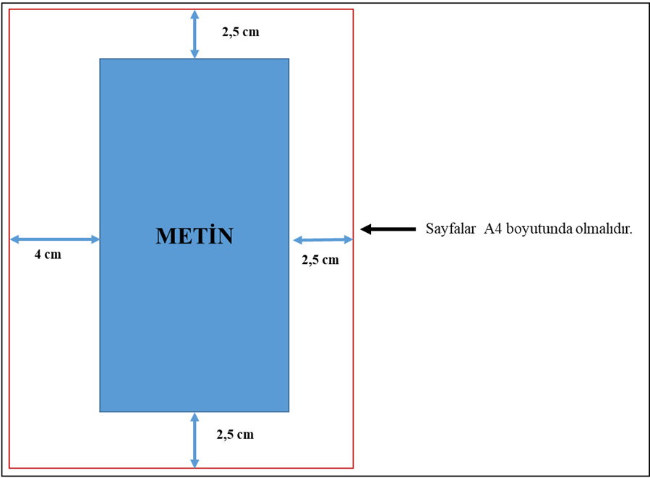
Şekil 2.1. Tezin sayfa düzeni

Yazım Şekli ve Karakteri
Tezler, Microsoft Word programı kullanılarak yazılmalıdır.
Tezin tüm bölümlerinde Times New Roman yazı karakteri ve 12 punto yazı büyüklüğü kullanılmalıdır. Tez metninde paragraf içerisindeki satırlar arasında 1,5 satır aralığı olmalıdır. Noktalama işaretlerinden sonra 1 (bir) boşluk bırakılmalıdır.
Tablo, Şekil veya Formül kullanılması durumunda 10 punto, tezin sonundaki KAYNAKLAR’ın yazımında 10 punto yazı büyüklüğü, tek satır aralığı kullanılmalı kaynaklar arasında 6 nk boşluk bırakılmalıdır.
Alt bölüm başlıkları ile bunların ilk paragrafları arasında ve metin içindeki diğer paragraflar arasında paragraf öncesi ve sonrası 6 nk boşluk bırakılmalıdır.
Paragraf girintisi yapılmamalıdır.
Tez metninde 10’a kadar olan sayılar yazıyla, daha büyükleri sayıyla yazılmalıdır. Cümle başındaki sayılar yazıyla yazılmalıdır.
Tarih ve kurum kısaltmaları hariç, satırlar rakam, kısaltma, simge ve sembol ile başlamamalıdır.
Türk Dil Kurumuna göre; dört veya daha çok basamaklı sayılar sondan sayılmak üzere üçlü gruplara ayrılır ve aralarına nokta konur (1.585; 758.654; 90.445.857).
Ondalık sayılar virgülle ayrılmalıdır (58,25; 257,80). Grafikler, tablolar ve şekiller buna uygun düzenlenmelidir.
İngilizce özet bölümünde ondalık sayılar nokta ile ayrılmalıdır. Dört veya daha çok basamaklı sayılar sondan sayılmak üzere üçlü gruplara ayrılır ve aralarına virgül konur.

Bölüm Başlıklarının Yazım Kuralları

Bütün ana bölümler yeni bir sayfadan başlamalıdır. Tez metni bölümü ana başlıkları 1. GİRİŞ bölümünden başlayarak KAYNAKLAR bölümüne kadar 1., 2., 3., 4., 5., … şeklinde numaralandırılmalıdır. KAYNAKLAR bölümünden sonra EKLER ve ÖZGEÇMİŞ dahil başlıklar numarasız, büyük harfle, 14 punto ve kalın olarak yazılmalıdır.
Birinci derece bölüm başlıkları büyük harf, kalın (bold), 14 punto ve sayfa ortasında; ikinci derece bölüm başlıkları her kelimenin ilk harfi büyük ve diğerleri küçük harflerle 14 punto ve kalın, sola dayalı olacak şekilde metinle aynı hizada; üçüncü derece bölüm başlıkları birinci kelimenin ilk harfi büyük, diğer tüm kelimeler küçük harfle kalın olarak 12 punto, bir üst düzey başlıkla aynı hizada sola dayalı; dördüncü derece ve daha fazla alt bölüm başlıkları birinci kelimenin ilk harfi büyük, diğer tüm kelimeler küçük harfle kalın ve italik olarak 12 punto, bir üst düzey başlıkla aynı hizada sola dayalı olarak yazılmalıdır (Şekil 2.2). Alt başlıklarda yer alan “ve, veya, ile” gibi bağlaçlar küçük harfle yazılmalıdır. Bölüm ve alt bölüm başlıkları aşağıda gösterildiği şekilde numaralandırılmalıdır. Dördüncü derece ve daha fazla alt bölüm başlıkları numaralandırılmamalıdır. Sayfa sonuna gelen başlıkların alt kısmında en az iki satır olmalı, eğer iki satır olamayacaksa yeni sayfaya geçilmelidir.
Şekil 2.2. Tez metni başlık düzeni örneği
1,5 satır aralığı boşluk
1,5 satır aralığı başlık
1,5 satır aralığı boşluk
2 adet 1,5 satır aralığı boşluk
2 adet 1,5 satır aralığı boşluk

2 adet 1,5 satır aralığı boşluk

- GİRİŞ (14 Punto, kalın, ortalı)

XXXXXXXXXXXXXXXXXXXXXXXXXXXXXXXXXXXXXXXX
XXXXXXXXXXXXXXXXXXXXXXXXXXXXXXXXXXXXXXXX

  - İkinci Derece Bölüm Başlığı (14 punto, kalın sola yaslı)

XXXXXXXXXXXXXXXXXXXXXXXXXXXXXXXXXXXXXXXX
XXXXXXXXXXXXXXXXXXXXXXXXXXXXXXXXXXXXXXXX

    - Üçüncü derece bölüm başlığı (12 punto, kalın sola yaslı)

XXXXXXXXXXXXXXXXXXXXXXXXXXXXXXXXXXXXXXXXXXXXXX
XXXXXXXXXXXXXXXXXXXXXXXXXXXXXXXXXXXXXXXXXXXXXX

Dördüncü derece bölüm başlığı (12 punto, kalın, sola yaslı, italik)

XXXXXXXXXXXXXXXXXXXXXXXXXXXXXXXXXXXXXXXXXXXXXXXXXXXXXXXXXXXXXXXXXXXXXXXXXXXXXXXXXXXXXXXXXXXXXX

1,5 satır aralığı boşluk
1,5 satır aralığı boşluk

Sayfaların Numaralandırılması
Özet, Abstract, İçindekiler, Şekiller Dizini, Tablolar Dizini ile Kısaltmalar ve Simgeler Dizini i, ii, iii, iv, v, ... şeklinde küçük harf Roma rakamı ile yazılmalıdır. Sayfa numaralaması “Giriş” bölümünden itibaren 1, 2, 3, .… şeklinde başlamalıdır. Sayfa numaraları, sayfaların alt kenarında sağa gelecek şekilde, metinde kullanılan aynı yazı karakterleriyle yazılmalıdır. İç kapak numaralandırılmamalıdır ve sayfa numarası özet bölümünden başlamalıdır.

Tablo ve Şekiller
Tablolar hariç tüm fotoğraf, grafik, diyagram, histogram, resim, çizelge, denklem, formül vb. “Şekil” olarak ifade edilmelidir.
Tablolar ve şekiller; sayfada başlıkları ile birlikte ortalanmalı, metinde bahsi geçen sayfada ya da bir sonraki sayfada yer almalıdır. Metin içerisinde tablo ya da şekillere parantez içerisinde (Tablo 1.1.), (Şekil 1.1.) şeklinde atıf yapılmalıdır. Tablo ve şekil içeriğindeki yazılar, özel isimler, Latince ifadeler vb. hariç, Türkçe olmalıdır. Tablodaki metin ve sayılar sola hizalı olmalı, virgülden sonra üç basamağa yuvarlanmış olmalı, virgülden önceki değer 0 (sıfır) ise belirtilmelidir.
Görsel nesnelerden tablolar ve şekillerin yazımı iki rakam ile yapılmalıdır (örn. Tablo 1.1, Tablo 2.1, Şekil 1.1, Şekil 2.1). İlk rakam ana bölüm başlığını belirtirken, ikinci rakam bu tablonun bölüm içindeki sıra numarasını göstermektedir. Paragraflar ile onu takip eden tablolar ve şekiller arasında 1,5 satır aralığı boşluk bırakılmalıdır. Tablolar ve şekiller sayfa kenar boşluklarına taşmamalıdır. Aynı sayfaya yerleştirilecek iki şekil, iki tablo veya şekil ile tablo arasında 2 satır aralığı boşluk bırakılmalıdır. Şekil adları şeklin altına ve ortalanmış olarak yazılmalıdır (Şekil 1.2.). Tablo adları tablonun üstüne sol tarafa yaslanmış olacak şekilde yazılmalıdır. Tablo ve şekil başlıkları 12 punto, tablo içeriği ise 10 punto olmalıdır. Tablo ve şekil başlıkları ile tablo ve şekil arasında tek satır aralığı olmalıdır. Sadece tablo ya da şekil sayıları kalın harflerle yazılmalıdır (örn. Tablo 2.1., Tablo 2.2., Tablo 2.3.).

Tablo 2.1. Katılımcıların demografik özellikleri
Değişken | N | %
Yaş
18-24 | 40 | 21,05
25-30 | 150 | 78,95
Cinsiyet
Erkek | 80 | 42,10
Kadın | 110 | 57,90
Medeni durum
Evli | 90 | 47,36
Bekar | 100 | 52,64
Eğitim durumu
Lise | 30 | 15,79
Ön lisans | 40 | 21,05
Lisans | 90 | 47,36
Lisansüstü | 30 | 15,79
Mesleki deneyim yılı
1-5 | 70 | 36,85
6-10 | 80 | 42,10
10 ve üzeri | 40 | 21,05
Kurum türü
Özel hastane | 40 | 21,05
Üniversite hastanesi | 70 | 36,85
Devlet hastanesi | 80 | 42,10

Tablo 2.2. Vücut kitle indeksi sınıflandırması (WHO, 2024).
Vücut kitle indeksi | Sınıflandırma
18,5 altında | Zayıf
18,5 – 24,9 | Normal kilo
25,0 – 29,9 | Fazla kilo
30,0 – 34,9 | 1. derece obezite
35,0 – 39,9 | 2. derece obezite
40 üzerinde | 3. derece obezite

Tablo 2.3. Demografik değişkenler ve ölçekler arasındaki ilişki
Değişken | Tutum |  | Davranış
Değişken | X̄ ± Ss | Test istatistiği | X̄ ± Ss | Test istatistiği
Cinsiyet
Erkek | 51,240 ± 2,750 | t = 3,067* | 44,600 ± 2,920 | t = 2,001*
Kadın | 50,050 ± 3,590 | p = 0,003* | 43,710 ± 3,460 | p = 0,046*
Yaş
20-30 | 71,000 ± 4,380 |  | 43,620 ± 3,410
31-40 | 71,350 ± 5,290 | F = 1,042 | 44,060 ± 3,160 | F = 4,741*
41-50 | 71,710 ± 4,440 | p = 0,374 | 44,030 ± 3,830 | p = 0,003*
50 üzeri | 70,499 ± 6,100 |  | 40,420 ± 2,350
Medeni durum
Evli | 72,261 ± 4,340 | t = 1,568 | 84,710 ± 4,690 | t = 2,022*
Bekar | 71,233 ± 5,090 | p = 0,118 | 83,420 ± 5,300 | p = 0,046*
Kurum türü
Özel hastane | 50,640 ± 2,730 | F = 1,695 | 43,700 ± 2,990 | F = 0,365
Üniversite hastanesi | 49,970 ± 3,690 | p = 0,185 | 43,900 ± 3,610 | p = 0,695
Devlet hastanesi | 50,170 ± 4,640 |  | 44,150 ± 3,710

Başlıkları takip eden açıklamalar varsa yazı boyutu 10 punto olmalıdır. Bu açıklamalar şekil ya da tablo başlığından bir satır alta yazılmalıdır. Birbiriyle ilgili birden fazla şeklin aynı sayfada bulunması gerekiyorsa, her birisine sırasıyla a), b), c), … harfleri konulmalı, hepsine birden tek bir şekil numarası verilmeli ve ayrı ayrı açıklanmalıdır (örn. Şekil 1.1. Başlığı).
Şekil 1.1. Hücre yapışma molekülleri.
a) İntegrinler b)Selektinler c) İmmunoglobulin süper ailesi d) Kaderinler
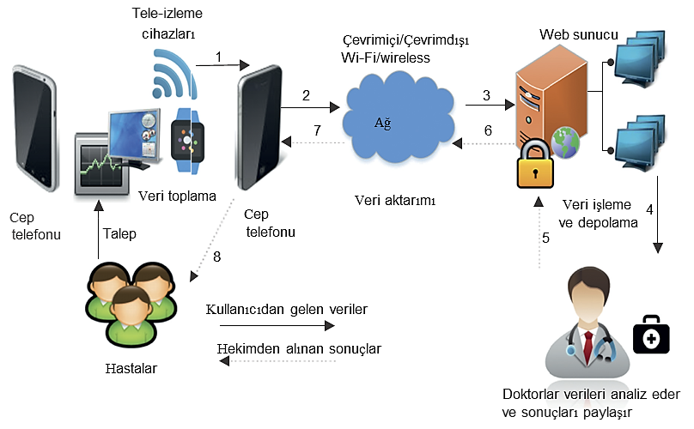
Şekil 2.3. m-Sağlık senaryosunun gösterimi (Khan ve Alotaibi, 2020).
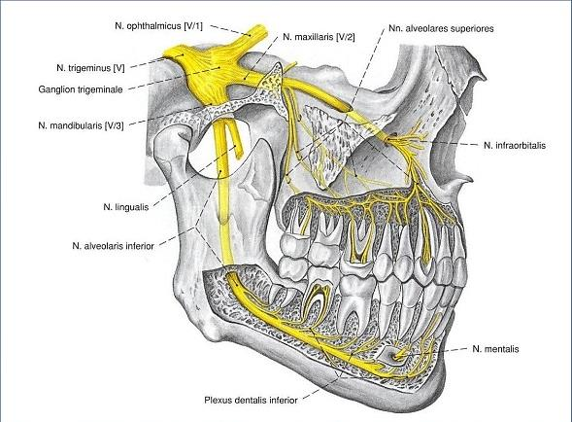
Şekil 2.4. N. maxillaris ve n. mandibularis’in dalları (Standring, 2015).

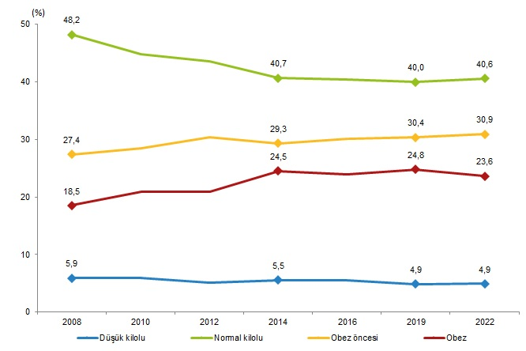
Şekil 2.5. Vücut kitle indeksi dağılımı 2008-2022 (TÜİK, 2023).

3. ÖN SAYFALAR BÖLÜMÜ

Dış Kapak Sayfası
Tezin dış kapağı, enstitü tarafından önerilen formatta ve krome kartondan hazırlanmalıdır. Dış kapakta; üniversite, enstitü adı, tezin konusu, tezin türü (Yüksek Lisans/Doktora), tezi hazırlayanın adı ve soyadı, danışmanın adı, soyadı ve ünvanı, anabilim dalı, şehir ve yıl belirtilmelidir. Tezin konusunun tamamı büyük harflerle yazılır. Tez metni, özel sayfalar ve ekleriyle birlikte uygun şekilde yapıştırılarak tek bir cilt haline getirilmelidir. Standart büyüklük dışında kalan basılı ve diğer (USB, CD, kitapçık vb.) materyal tez arka kapağına yapıştırılacak beyaz zarf içinde teslim edilmelidir. Tezin dış kapağının sırtına, tezin türü (Yüksek Lisans veya Doktora), yazarın adı ve soyadı, anabilim dalı ve tezin tamamlandığı yıl bilgisi 12 punto ve bold yazılmalıdır (EK-1, EK-2).
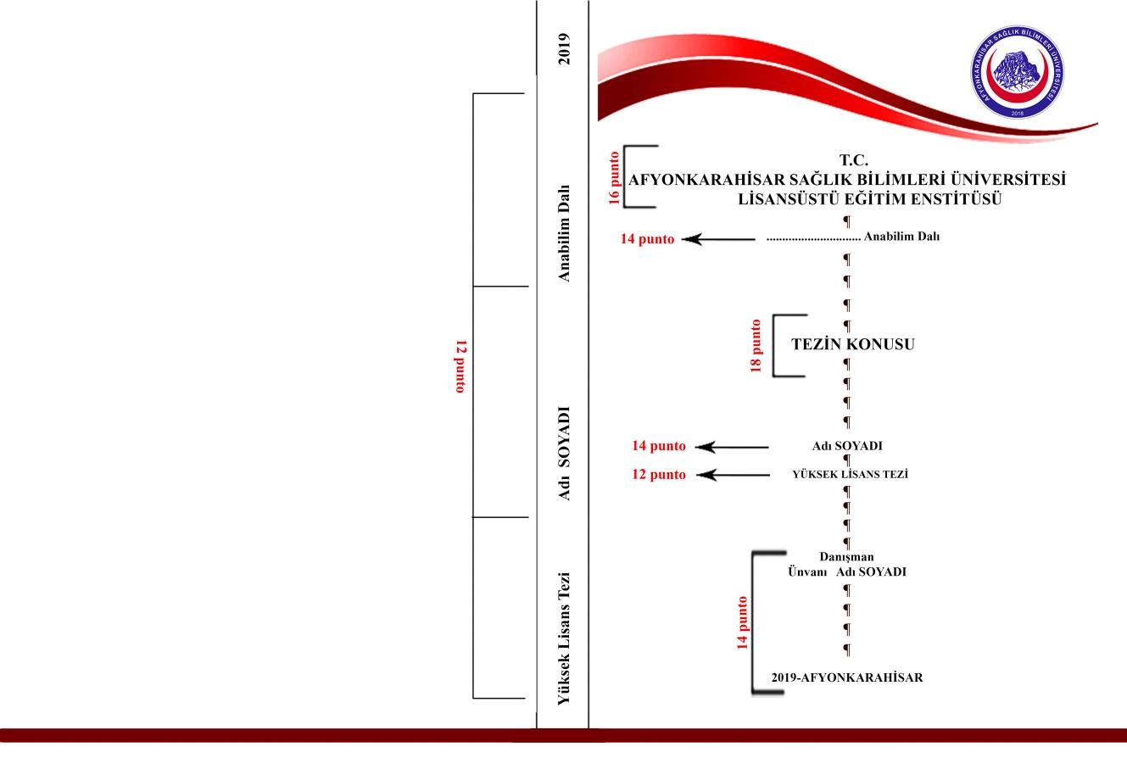
Şekil 3.1. Dış kapak örneği

İç Kapak Sayfası
Tezin iç kapağında; Üniversitenin resmi amblemi dışında dış kapakta yer alan bilgilerle birlikte Tez Danışmanı ile birlikte varsa İkinci Tez Danışmanı adı yer almalıdır.
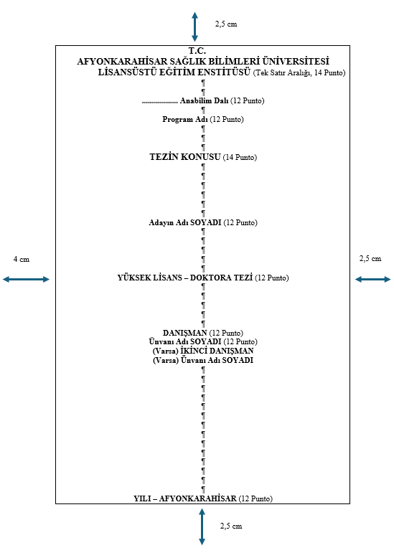
Şekil 3.2. İç kapak sayfası örneği

Tez çalışması TÜBİTAK, Üniversitelerin Bilimsel Araştırma Projeleri Koordinasyon Birimi veya benzeri bir kuruluşça desteklenmiş ise iç kapakta bu durum projenin numarası ile belirtilmelidir (EK-3, EK-4).

Bilimsel Etiğe Uygunluk Sayfası

Çalışmanın bilimsel etik kurallarına uygun olarak hazırlandığını taahhüt eden bir metni içeren sayfadır. Beyan verilen örneğe uygun olarak yazılır ve yazar tarafından MAVİ mürekkepli kalem ile imzalanır (EK-5).
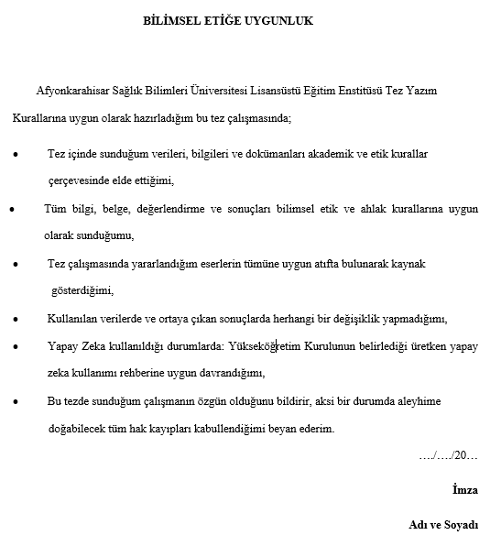
Şekil 3.3. Bilimsel etiğe uygunluk sayfası

Kabul ve Onay Sayfası
Bu sayfa tez savunması kabul edildikten sonra tezde jüri üyelerinin gerekli gördükleri düzeltmeler yapıldıktan ve tez danışmanı/danışmanları, jüri üyeleri ve enstitü müdürü tarafından imzalandıktan sonra teze konulmalıdır.
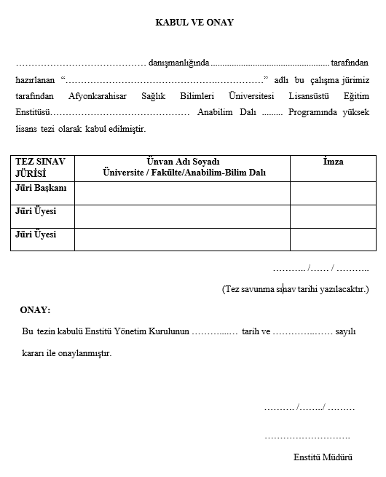
Şekil 3.4. Kabul ve onay sayfası örneği

Jüri üyeleri arasında danışman olarak görev yapan üyenin adı ve soyadının altına parantez içinde (Danışman varsa İkinci Danışman) yazılır. Yüksek lisans tezleri için 3 (üç) jüri üyesi, doktora tezleri için 5 (beş) jüri üyesi olmalıdır.
Tez onay sayfasında tüm imzaların mavi mürekkepli kalemle atılmış olması gerekir. Kabul ve onay sayfasında sınavı yapan tüm jüri üyelerinin ve enstitü müdürünün imzası eklenmelidir (EK-6, EK-7).

Teşekkür Sayfası
Tez çalışmasına doğrudan veya dolaylı katkıda bulunan kişi veya kuruluşlara kısa ve öz bir şekilde teşekkür edilmelidir. Teşekkür bölümü bir sayfayı geçmemeli ve akademik anlatıma uygun olmalıdır (EK-8).
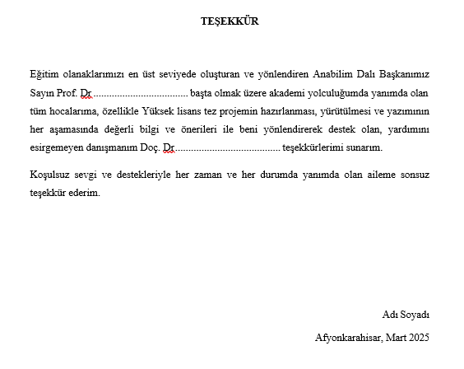
Şekil 3.5. Teşekkür sayfası örneği

Tezin Özetleri
(Türkçe “ÖZET”, İngilizce “ABSTRACT”), başlık ve anahtar kelimeler hariç en az 250 kelime olmalı, bir sayfayı aşmamalıdır. Özet bölümü 12 punto, 1 (bir) satır aralığı olmalı, paragraflar arasında 6nk boşluk bırakılmalı ve paragraf girintisi yapılmamalıdır. Araştırmanın esas amacı belirtilmeli, kullanılan gereç ve yöntem açıklanmalı, bulgular özetlenmeli ve ana sonuç ifade edilmelidir. Tezin amacı, gereç ve yöntemi, bulguları ve sonuçları ayrı ayrı paragraflarda yazılmalı ancak bu paragraflarda amaç, gereç yöntem, bulgular ve sonuç başlıkları kullanılmamalıdır. Özet metni içerisinde kaynak verilmemelidir. Özet içinde kısaltma kullanılmamalı ve açıklanmamalıdır. Tezin Türkçe ve İngilizce başlığı BÜYÜK HARFLERLE, bold ve sayfayı ortalayacak şekilde yazılmalıdır. Anahtar kelimeler, Türkçe ve İngilizce özetin altında en az 3, en fazla 5 Anahtar kelime (Keywords) yer almalı, bu kelimeler alfabetik sırada sıralanmalı ve virgül (,) ile ayrılmalıdır. İlk kelimenin ilk harfi büyük diğerlerinin ilk harfi küçük olmalıdır. Türkçe anahtar kelimeler Türkiye Bilim Terimlerine (http://www.bilimterimleri.com) uygun, İngilizce anahtar kelimeler ise Medical Subject Headings (MeSH)’e uygun olacak şekilde seçilmelidir
(http://www.nlm.nih.gov/mesh/MBrowser.html).(EK-9,EK-10).

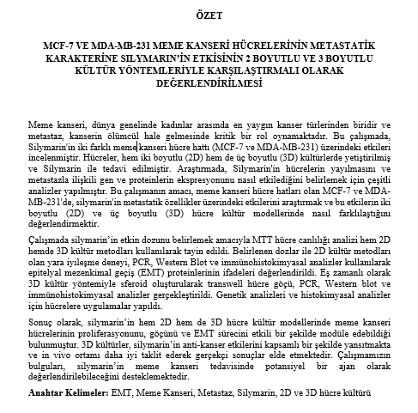
Şekil 3.6. Türkçe özet sayfası

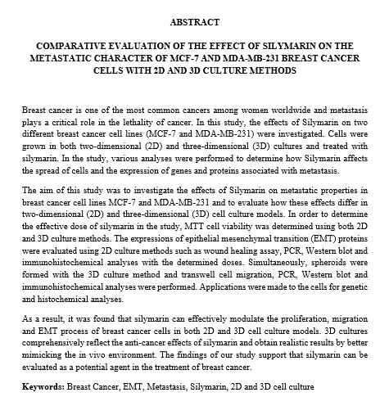
Şekil 3.7. İngilizce özet sayfası

İçindekiler Sayfası
Bu bölüm sırasıyla özet, abstract, simgeler ve kısaltmalar dizini, şekiller dizini, tablolar dizini, tez metnindeki ana bölüm ve alt bölüm başlıklarını, kaynaklar, özgeçmiş ve ekler bölümlerini içermelidir. İçindekiler dizininde tüm ana bölüm başlıkları Times New Roman, 12 punto, bold ve TAMAMI BÜYÜK HARFLE, alt bölüm başlıkları ise Times New Roman, 12 punto, yalnızca BAŞ HARFLERİ BÜYÜK olacak şekilde ve tüm başlıklar (bölüm ve alt başlıklar) 1,5 satır aralıklarla yazılmalıdır. Tezin metin kısmındaki bölüm başlıkları, bölüm numarası verilerek yazılır. Bölüm adı tek satıra sığmazsa, aynı hizadan devam eder. İçindekiler dizininde başlık 1,25 cm. girinti ile içeriden yazılır. Başlıklar yazılırken hiçbir kısaltma yapılmaz ve bilgiler tek sayfaya sığmadığı takdirde, diğer sayfada yazı alanının üst kenarından başlanarak devam edilir. Her başlığın karşısına o başlığın yer aldığı sayfanın numarası hizalı olarak yazılmalıdır (EK-11).

Kısaltmalar ve Simgeler Dizini
Tezde geçen kısaltma ve simgelerin açıklamasını içerir. Kısaltmalar metinde ilk kez kullanıldığında paranteze alınır, sonraki kullanımlarda normal yazım stilinde kullanılır.
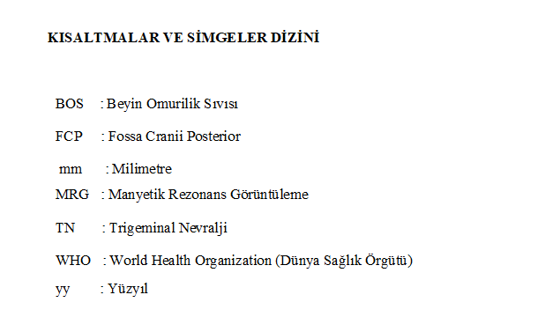
Şekil 3.8. Kısaltmalar ve simgeler dizini

Tablolar Dizini
Tezde yer alan tabloların numara, üst yazı ve sayfa numaralarını belirten bir listedir.
Şekil 3.9. Tablolar dizini

Şekiller Dizini
Tezde yer alan şekillerin numara, alt yazı ve sayfa numaralarını belirten bir listedir.

Şekil 3.10. Şekiller dizini

4. TEZ METNİ BÖLÜMLERİ

Giriş
Bu bölüm, tezin gerekçesini ve önemini anlaşılır bir şekilde ortaya koymalıdır. Bu bölümde araştırmanın temelindeki problem açıklanmalı ve araştırma konusunun neden üzerinde durulması gerektiği anlatılmalıdır. Araştırmanın literatürdeki önemi, daha önce bu alanda yapılan çalışmaların geldiği nokta ve yaşanan sorunlar bu bölümde ele alınmalıdır. Çalışmanın kapsamı kısaca tanıtılmalı, güncel duruma ilişkin bilgiler literatürdeki kaynaklara atıfta bulunarak özetlenmelidir. Çalışmanın yapılması halinde bilim dünyasına, insanlığa, uygulamaya ve ülkeye sağlayacağı katkılar bu bölümde belirtilebilir. Bu bölüm, gereç ve yöntem, bulgular ya da tartışmaya ait bilgiler içermemelidir. Bu bölümde, araştırmanın amacı ifade edilmeli ve problemin çözümüne yönelik belirlenen hipotezler veya araştırma soruları yazılmalıdır.

Genel Bilgiler
Bu bölümde tez konusu ile ilgili kavramsal bilgiler ve daha önce yapılan çalışmalar anlatılır. Genel bilgiler bölümü belirli bir sistematik içinde, tez konusu hakkında yapılmış çalışmaların gelişimini, açıklığa kavuşan konuları ve ortaya çıkan yeni bilgileri tanıma imkânı sağlamalıdır. Bu bölümde tez konusu ile doğrudan ilgili, güncel ve önemli çalışmalara odaklanılmalı, konuyla doğrudan ilişkisi olmayan çalışmalara yer verilmemelidir. Bu bölüm tez konusunun niteliğine ve bilim alanına göre başlıklar veya alt başlıklar halinde sunulabilir. Tez yazarı, literatürdeki bilgileri kendi ifadeleriyle ve analitik bir bakış açısıyla aktarmalıdır.
Tez içerisinde verilen tüm kaynaklar, tezin KAYNAKLAR bölümünde istenen formata (güncel APA sürümü) uygun olarak yer almalıdır. Resim, şekil vb. bir kaynaktan alınmış ise resim veya şekil metin içerisinde atıf yapıldığı yerde kaynak gösterilerek belirtilmeli ve metin içerisindeki kaynak sıralaması dikkate alınarak kaynaklarda yer almalıdır.
Bilimsel araştırma bilgi birikiminden yararlanılarak yapılır. Başka yazarların literatüre kattığı bilgiler, veriler, fikirler ve yorumlar tezde kullanılıyor ise, bilim ahlakının gereği olarak, faydalanılan kaynakların gösterilmesi gerekir. Bu etik ilke, sadece aynen yapılan alıntılar için değil; aynı zamanda araştırmacının kendi üslup ve ifadesi ile aktardığı bilgiler için de geçerlidir. Kaynak göstermeden yapılan dolaylı veya dolaysız alıntılara intihal adı verilir. Kaynak göstermeden aktarılan bilgiler, alıntı olmaktan çıkar, çalıntı olur, aşırma olur. Bu durumda bilimsel etiğe aykırı davranılmış olur. Zira bilginin kaynağının gösterilmesi, bu bilginin asıl sahibinin literatüre katkısının gösterilmesi demektir. Bu, aynı zamanda araştırıcının kendi katkısının ne olduğunun gösterilmesi anlamına gelir.
Bilimsel kurallara uygun olarak atıf yapmadan başkalarının araştırma sonuçlarını, fikirlerini, yöntemlerini, verilerini, uygulamalarını, yazılarını, yapıtlarını ve görsel malzemelerini kısmen veya tamamen kendisininmiş gibi sunmak, intihal yani aşırıp kendine mal etme olarak adlandırılan en önemli etik ihlallerinden biridir. Ayrıca kaynağa ilişkin bilgi vermeden aktarılan yabancı dilden tercümeler de bu kapsamda yer alır. Etik dışı davranışlar yani etik ihlalleri hakkında da bilgi sahibi olunmalıdır.

Gereç ve Yöntem
Bu bölümde araştırmanın türü, yeri, zamanı, evren ve örneklemi, örneklem büyüklüğünün hesaplanması ve seçilen örnekleme yöntemi, bağımlı ve bağımsız değişkenler ile veri toplama araçları detaylı olarak açıklanmalıdır. Ayrıca, araştırmanın etik onayı için ilgili Etik Kurul’dan alınan izin tarihi, onay numarası, alınan kurum bilgileri ve gerekli olan çalışmalarda bilgilendirilmiş gönüllü onamı alındığı bilgisi bu bölümde yer almalıdır. İnsan öğesi içeren çalışmalarda, tezin ‘Helsinki Deklarasyonu Prensipleri’ne uygun olarak hazırlandığı belirtilmelidir. Çalışmada kullanılan araçlar, cihazlar, kimyasallar ve ticari ürünlerin marka, model, üretici firma gibi özellikleri belirtilmelidir. Veri toplama sürecinin tarihleri, kullanılan veri toplama araçları ve bu araçların hazırlanışına dair bilgiler açıklanmalı, verilerin istatistiksel analizinde kullanılan yöntemler sunulmalıdır. Analiz sonuçlarında kullanılan anlamlılık düzeyi bu bölümde yer almalıdır.

Bulgular
Çalışmada elde edilen sonuçların sunulduğu bölümdür. Bulguların istatistiksel analizlere göre tanımlayıcı ve analitik biçimde düzenlenmesi gereklidir. Araştırmacı bulguları objektif bir şekilde sunmalıdır. Bulgular bölümünde tartışma ve yorum yapılmamalıdır. Bulgular, uluslararası yayın standartlarına uygun olarak tablolar, grafikler ve şekillerle desteklenmelidir.

Tartışma
Bu bölüm, tezde elde edilen bulguların literatür çalışmaları doğrultusunda genel olarak yorumlandığı, teori ve uygulamadaki önemi ile önceki araştırmalar temelinde tartışıldığı bölümdür. Bu bölümde tezin bulguları giriş, genel bilgiler ve yöntem bölümlerinde verilen çerçeve kapsamında tartışılmalıdır. Tartışma bölümünün bulgular ile aynı olmaması gerektiği unutulmamalıdır. Bulgular literatür ile karşılaştırılmalı, benzerlikler ya da farklılıklar belirtilmeli, farklılıklar varsa nedenleri açıklanmalı, elde edilen bulguların ne anlama geldiği yorumlanmalıdır. Tartışma bölümünde, araştırmanın yararları, bilime ve uygulamaya katkıları belirtilebilir.
Araştırmanın herhangi bir sınırlılığı belirtilmek isteniyorsa, tartışma bölümünden sonra sınırlılıklar başlığı altında açıklamalar verilebilir (eğer bu bölüm eklenirse başlık olarak numara verilmemelidir).

Sonuç ve Öneriler
Bu bölümde, araştırmadan elde edilen bilimsel sonuçlar, kısa ve öz olarak sunulmalıdır. Ayrıca, çalışmanın bulgularına dayanarak araştırmanın amacına ne ölçüde ulaşıldığı hakkında bilgi verilir. Tez çalışmasında uygulanan yöntemin ve araştırmanın kısıtlılıkları değerlendirilerek gelecekte yapılacak çalışmalar için ilgililere iletilmek istenilen öneriler bu başlık altında açıklanmalıdır. Gerektiğinde, sonuçlar ve öneriler maddeler halinde yazılabilir.

Kaynaklar
Tez yazımında faydalanılan kaynakların metin içinde gösterilmesi ve kaynaklar dizini seçilen alıntı sistemine göre yapılır. Kaynaklar dizini, yazar soyadlarına göre alfabetik sıra ile yazıldığı bölümdür. Kaynaklar dizini numaralandırılmamalıdır. Bu dizinde yer alan tüm eserlere metin içinde yer verilmiş (atıf yapılmış) olmalıdır. Metin içindeki alıntı şekiller (grafik, diyagram, fotoğraf, resim vb.) ve tablolar ile ilgili kaynaklara dizinde yer verilmelidir. Kaynaklar yayımlandığı orijinal dilde yazılmalıdır. Kaynakçada aynı yazarın çok sayıda kaynağı yer alıyor ise, kaynaklar eski tarihten yeni tarihe göre sıralanarak yazılır. Aynı tarihli kaynaklarda harf ile sıralama yapılır. Aynı soyadlı yazarlardan yayını daha eski tarihli olsa bile adının ilk harfi alfabetik olarak önce gelen kaynakçada önce belirtilir. Tüm tez boyunca güncel ‘APA Referans Sistemi’nin kullanılması gerekir. Tezin yazımında tez yazım kılavuzuna uygunluk için Mendeley, EndNote ve Zotero gibi atıf programlarının kullanması önerilir. Kaynaklar, metin içinde ve Kaynaklar Dizininde aşağıda belirtilen güncel APA (The American Psychological Association) yazım kurallarına göre yazılmalıdır.

APA Yazım Kuralları ve Kaynak Gösterme Yöntemi
Metin İçinde Yazar veya Yazarlara Yapılan Atıf
Tek yazar:
- Haupt (2012) tarafından yapılan bir çalışmada……………………………………….
- Yılmaz (2022) tarafından yapılan bir çalışmada………………………………………
- Yılmaz’ın (2022) çalışmasında………………………………………………………..
- Bir çalışmada …………………. incelenmiştir (Haupt, 2012).
İki yazar:
- Rouskas ve Mimila’ya (2011) göre ..............................................................................
- Kaya ve Demir’e (2022) göre…………………………………………………………
- Bir çalışmada …………………. incelenmiştir (Rouskas ve Mimila, 2011).
- Bir çalışmada …………………. analiz edilmiştir (Kaya ve Demir, 2022).
Üç yazar:
Üç ve daha fazla yazarlı metinlerde, sadece ilk yazarın adı kullanılıp sonrasında “vd.” ifadesi kullanılır:
- Moreno vd. (2015) ifade ettiği üzere ...........................................................................
- Moreno vd.’ne (2015) göre ..........................................................................................
- Bir çalışmada …………………. incelenmiştir (Moreno vd., 2015).
- Moreno vd. (2011) obezite etyolojisinin çevresel ve bireysel faktörlerin etkisinde geliştiğini bildirdi.
- Bir çalışmada, Finlandiya populasyonunda beslenme profilleri ve obeziteye genetik yatkınlık varyantlarının BKİ üzerine etkisi araştırılmıştır (Jaaskelainen vd., 2013).
Aynı parantezde birden fazla esere atıfta bulunulduğunda, bunlar harf sırasına göre dizilmeli ve iki eser noktalı virgül ile ayrılmalıdır:
- (Aktürk, 2012; Çetin, 2017; Durmaz ve Turgut, 2015; Erkan ve Dikmen, 2019; Tosyalı vd., 2018).
Aynı soy isme sahip yazarlarda, karışıklığı önlemek için ismin ilk harfi kullanılır:
- (C. Baykan, 2001; D. Baykan, 1998).
Aynı yazarın iki ve daha fazla çalışması kullanılmışsa; kaynaklar tarih sırasına göre dizilmelidir:
- Rouskas (2012, 2013).
Aynı yazarın aynı yıl yayımlanan iki veya daha fazla eserine atıf yapılıyorsa; yıldan sonra (a, b, c) harfleri kullanılır:
- Erçetin (2013a) tarafından yürütülen bir çalışmada .....................................................
- Erçetin (2013b) tarafından yürütülen bir başka çalışmada……………………………
- Rukh (2013a, 2013b) ....................................................................................................
İkincil kaynaklardan alıntı yapan bir kaynağa atıf veriliyorsa (aktaran):
Tez yazılırken mümkün olduğunca birincil kaynaklara ulaşılması gerekir. Ancak birincil kaynaklar yayından kaldırılmışsa veya çeşitli nedenlerde bu kaynaklara ulaşılamıyorsa ikincil kaynaklara atıf verilebilir. İkincil kaynaklardan yararlanıldığı durumlarda aşağıdaki gibi atıf gösterilir.
- Bir çalışmada……. tespit edilmiştir (Yılmaz, 2023, aktaran Demir vd., 2024).
- Çalışma sonucunda……..ortaya çıkmıştır (Davis vd., 2018, aktaran Miller, 2020).
Yukarıdaki örnekte (Yılmaz, 2023) kaynakçada yer almaz, ancak (Demir vd., 2024) kaynakçada yer alır. Aynı şekilde (Davis vd., 2018) kaynakçada yer almaz, ancak (Miller, 2020) kaynakçada yer alır.
Yazar bir organizasyon veya hükümet kurumu ise, ilk atıfta kurum adı açık olarak yazılır, parantez içinde kısaltması verilir ardından tarih yazılır. Eğer çok bilinen bir kurum ise, sonraki kullanımlarda kısaltması tercih edilir:
- Amerikan Psikoloji Derneği’ne (2000) göre.................................................................
- İlk atıf: (American Psychological Association [APA], 2000).
- İkinci atıf: (APA, 2000).
Bir internet sayfasından atıf yapılıyorsa;
- (Merriam-Webster, n.d.)
- U.S. Census Bureau (n.d.)
Kişisel iletişim vasıtasıyla ulaşılan mülakatlar, mektuplar, e-maillerde, kişisel iletişim kurulan kişinin adı ve görüşmenin tarihi belirtilmelidir. Ancak, kişisel iletişim yoluyla elde edilmiş veriler kaynakçaya eklenmemelidir:
- (N. Wang, kişisel iletişim, 25 Mayıs 2012)
- N. Wang İklim krizi ve sürdürülebilirlik (...) (Kişisel iletişim, 25 Mayıs 2012)

Kaynaklar Listesi Yazımı Temel İlkeler
Tek yazarlı makale:
Soyadı, A. (Yıl). Makale başlığı. Dergi Adı, Cilt(Sayı), İlk Sayfa – Son Sayfa. https://doi.org/

Melvin, C. S. (2012). Professional compassion fatigue: What is the true cost of nurses caring for the dying? International Journal of Palliative Nursing, 18(12), 606–611. https://doi.org/10.12968/ijpn.2012.18.12.606 (Doi varsa yazılmalıdır)

Wu, Y. (2021). Empathy in nurse-patient interaction: a conversation analysis. BMC Nursing, 20(18), 1–6. https://doi.org/10.1186/s12912-021-00535-0

İki yazarlı makale:
Soyadı, A., & Soyadı, B. (Yıl). Makale başlığı. Dergi Adı, Cilt(Sayı), İlk Sayfa – Son Sayfa. https://doi.org/

Greene, J., & Ramos, C. (2021). A mixed methods examination of health care provider behaviors that build patients’ trust. Patient Education and Counseling, 104(5), 1222–1228. https://doi.org/10.1016/j.pec.2020.09.003

Chen, C., & Zhao, B. (2020). Makeshift hospitals for COVID-19 patients: where health-care workers and patients need sufficient ventilation for more protection. The Journal of Hospital Infection, 105(1), 98–100. https://doi.org/10.1016/j.jhin.2020.03.008

Üç ile yirmi yazar arası makale: (Yirmi yazara kadar hepsini listeleyin ve son yazarın adından önce bir & işareti kullanın)
Soyadı, A., Soyadı, B., Soyadı, C., & Soyadı, D. (Yıl). Makale başlığı. Dergi Adı, Cilt(Sayı), İlk Sayfa – Son Sayfa. https://doi.org/

Jarick, K. F., Vogel, C., Scherag, S. N., Schafer, H., & Hebebrand, J. (2011). Novel common copy number variation for early onset extreme obesity on chromosome 11q11 identified by a genome-wide analysis. Circulation: Cardiovascular Genetics, 4(3), 840–852. https://doi.org/10.1161/CIRCGENETICS.111.960061

Perlis, R. H., Ognyanova, K., Uslu, A., Trujillo, K. L., Santillana, M., Druckman, J. N., Baum, M. A., & Lazer, D. (2024). Trust in physicians and hospitals during the COVID-19 pandemic in a 50-state survey of US adults. JAMA Network Open, 7(7), e2424984–e2424984. https://doi.org/10.1001/jamanetworkopen.2024.24984

Jackson, J. K., Kirkpatrick, C. M., Scahill, S. L., Mintrom, M., & Chaar, B. B. (2024). Relevance of the community pharmacy policy environment to pharmacists' performance, as reflected in stakeholders' perspectives on professionalism and standards. Exploratory Research in Clinical and Social Pharmacy, 16, 100499. https://doi.org/10.1016/j.rcsop.2024.100499

Yirmi bir ve daha fazla yazarlı ise: (İlk 19 yazar listelendikten sonra üç nokta konulup son yazar eklenir)

Soyadı, A., Soyadı, B., Soyadı, C., Soyadı, D., Soyadı, E., Soyadı, F., Soyadı, G., Soyadı, H., Soyadı, I., Soyadı, J., Soyadı, K., Soyadı, L., Soyadı, M., Soyadı, N., Soyadı, O., Soyadı, P., Soyadı, Q., Soyadı, R., Soyadı, S., . . . Soyadı, Z. (Yıl). Makale başlığı. Dergi Adı, Cilt(Sayı), İlk Sayfa – Son Sayfa. https://doi.org/

Kalnay, E., Kanamitsu, M., Kistler, R., Collins, W., Deaven, D., Gandin, L., Iredell, M., Saha, S., White, G., Woollen, J., Zhu, Y., Chelliah, M., Ebisuzaki, W., Higgins, W., Janowiak, J., Mo, K. C., Ropelewski, C., Wang, J., Leetmaa, A., . . . Joseph, D. (1996). The NCEP/NCAR 40-year reanalysis project. Bulletin of the American Meteorological Society, 77(3), 437–471. http://doi.org/fg6rf9

Eğer yazar bir çalışmada tek yazar ve başka çalışmada ortak yazar ise, önce tek yazarlı olan çalışma listelenmelidir:

Kim, S. (2016). Getting the most out of PubChem for virtual screening. Expert Opinion on Drug Discovery, 11(9), 843–855. https://doi.org/10.1080/17460441.2016.1216967

Kim, S., Bolton, E. E., & Bryant, S. H. (2016). Similar compounds versus similar conformers: Complementarity between PubChem 2-D and 3-D neighboring sets. Journal of Cheminformatics, 8, 62. https://doi.org/10.1186/s13321-016-0163-1

Eğer bir yazarın farklı yazarla yayımladığı eserler varsa, sıralama alfabetik olarak ikinci veya sonraki isme bağlı olarak yapılır:

Sarstedt, M., & Danks, N. P. (2022). Prediction in HRM research–a gap between rhetoric and reality. Human Resource Management Journal, 32(2), 485-513. https://doi.org/10.1111/1748-8583.12400

Sarstedt, M., Hair, J. F., Pick, M., Liengaard, B. D., Radomir, L., & Ringle, C. M. (2022). Progress in partial least squares structural equation modeling use in marketing research in the last decade. Psychology & Marketing, 39(5), 1035-1064. https://doi.org/10.1002/mar.21640

Bir yazarın aynı yıl yayımlanmış iki veya daha fazla çalışması varsa, (a, b, c) gibi harfler kullanılır:

Bolton, E. E., Kim, S., & Bryant, S. H. (2011a). PubChem3D: Conformer generation. Journal of Cheminformatics, 3, 4. https://doi.org/10.1186/1758-2946-3-4

Bolton, E. E., Kim, S., & Bryant, S. H. (2011b). PubChem3D: Diversity of shape. Journal of Cheminformatics, 3, 1–14. https://doi.org/10.1186/1758-2946-3-14

Popüler dergi veya gazete makalesi

Yazarın soyadı, Yazarın Adının Baş Harfi. (Yıl, Gün, Ay). Makalenin başlığı. Derginin adı, Cilt (Derginin sayısı), Sayfa aralığı. http://doi.org/xx.xxxxxxxxxx (Derginin cilt, sayı ve DOI bilgileri bulunmayabilir)

Erol, M. (2024, Kasım). Çocuklar neden yetişkinler kadar kolay üşümez?. Bilim ve Teknik, 10-20. https://bilimteknik.tubitak.gov.tr/makale/cocuklar-neden-yetiskinler-kadar-kolay-usumez

Bergeson, S. (2019, 4 Ocak). Really cool neutral plasmas. Science, 363(6422), 33–34. https://doi.org/10.1126/science.aau7988

Carranza, L. E. (1994). Le Corbusier and the problems of representation. Journal of Architectural Education. http://www.mitpress.mit.edu/jrnls-catalog/arch-ed-abstracts/File:jae48-2.html

Online gazete makalesi:

Yazar, A. A. (Yıl, Gün Ay). Makale adı. Gazete Adı. http://www.severeladdress.net/text/url/ adresinden erişildi.

Basılı gazete makaleleri:

Corliss, R. (1993, 13 Eylül). Pacific overtures. Time, 142(11), 68–70.

Editöre mektup:

Andiwatir, A., & Betan, Y. (2018). Evidence-based practice for nursing profession: Barriers and teaching strategies solutions. [Editöre Mektup]. International Journal of Nursing Sciences. 6, 123-124. https://doi.org/10.1016/j.ijnss.2018.11.009.

Kitapların kaynakçada yazımı:

Temel biçim:
Yazar, A. A. (Yayın yılı). Kitabın adı (Baskı Sayısı).Yayınevi
Yılmaz, V., & Çelik, H. E. (2009). Lisrel 9.1 ile yapısal eşitlik modellemesi: Temel kavramlar, uygulamalar, programlama (3.Baskı). Anı Yayıncılık.
Dubern, T. P. (2010). Genetics of obesity (3rd ed.). Humana Press.
Bray, G. A., Bouchard, C. M., & Dubern, T. P. (2014). Handbook of obesity: Etiology and physiopathology. Taylor & Francis Group.
Von de Böttcher, Y. G. (2010). Obesity genes: Implication in childhood obesity. Humana Press.

Editörlü kitap:

Editörün soyadı, editörün adının baş harfi. (Ed.). (Yıl). Kitabın adı (Baskı sayısı). Yayınevi.

Aydemir, Ö., & Köroğlu, E. (Ed.). (2007). Psikiyatride kullanılan klinik ölçekler (3. Baskı). HYB Yayınları.

Hitt, M. A., Miller, C. C., Colella, A., & Triana, M. (Eds). (2017). Organizational behavior (4th ed.) John Wiley & Sons.

Editörlü kitapta bölüm:
Yazarın soyadı, Yazarın adının baş harfi. (Yıl). Kitap bölümünün adı. Editörün adının baş harfi. Editörün soyadı (Ed.), Kitabın adı (Baskı sayısı, Sayfa aralığı) içinde. Yayınevi.

Guinhouya, B. (2012). The importance of physical activity in a Lofty Pediatric Obesity Context, In M.T. Graffi & G.A. Penny (Eds), Risk Factors of Childhood Obesity (2nd. ed., pp. 1-23). Nova Science Publishers.

Hoed, M. D., & Loos, R. V. (2014). Genes and the predisposition to obesity. In G. B. Bouchard & J. H. Laragh (Eds.), Obesity: Epidemiology, etiology, and physiopathology (3rd ed., pp. 105–121). Humana Press

James, P. S. (2004). Prevention of obesity: An overview. In S. F. Arigue, J. B. Schenkman, & E. Hodgson (Eds.), Handbook of obesity: Significance in public health, disease, and welfare (pp. 75–147). Marcel Dekker.

Filiz, E. (2018). Sağlık politikasında öncelik belirleme ve yaklaşımlar, D. Tengilimoğlu (Ed.), Sağlık Politikası (1.baskı, s. 137-158) içinde. Nobel Akademik Yayıncılık.
Sadece elektronik basılı kitap:
Schiraldi, G. R. (2001). The post-traumatic stress disorder sourcebook: A guide to healing, recovery, and growth [Adobe Digital Editions version]. https://doi.org/10.1036/0071393722

Çeviri kitap:
Orijinal kitabın yazarının soyadı, adının baş harfi. (Yıl). Kitabın adı (varsa baskı sayısı). (Çevirmenin adının baş harfi. Çevirmenin soyadı, Çev.). Yayınevi. (Orijinal eserin yayın tarihi, varsa baskı sayısı)
Cialdini, R. (2019). İknanın psikolojisi (Y. Fletcher, Çev.). MediaCat Yayıncılık. (Orijinal eserin yayın tarihi 2001)

Editörlü çeviri kitapta bölüm:
Orijinal kitabın bölüm yazarının soyadı, Adının baş harfi. (Yıl). Kitap bölümünün adı. Editörün adının baş harfi. Soyadı (Çev. Ed.) ve Çevirenin adının ilk harfi. Soyadı (Çev.). Kitabın adı (varsa baskı sayısı, sayfa aralığı) içinde. Yayınevi. (Orijinal eserin yayın tarihi, varsa baskı sayısı).

Payne-Palacio, J., & Theis, M. (2023). Finansal yönetim. F. P. Çakıroğlu & A. N. Songür Bozdağ (Çev. Ed.) ve B. Oruçoğlu (Çev.). Yiyecek hizmetleri yönetimi: İlkeler ve uygulamalar (1.baskı, s. 435–464) içinde. Hipokrat Yayınevi. (Orijinal eserin yayın tarihi 2016, 13. Baskı)

Yayın tarihi bilinmeyen kitap:
O'Keefe, E. (n.d.). Egoism & the constants in Western values. Retrieved from http://www.onlineoriginals.com/showitem.asp?item135

n.d.: ifadesi, yayın tarihi belirtilmediğinde kullanılır.
n.d.: Türkçe eserler için t.y. şeklinde yazılacaktır.

Elektronik adresten yararlanılan kaynaklar:

Yazar Soyadı, Yazar Adı Baş harf. (Yıl). Kitap adı (italik). Varsa yayın no. İnternet Erişim Linki

Agarwal, B. L. (2013). Basic statistics (4th ed.). New Age Publishers. https://books.google.com.tr/books?id=qT2srNLLxB0C&pg

Ministry of Health. (2008). Health transformation program in Turkey and primary health care services 2002-2008. https://ekutuphane.saglik.gov.tr/Ekutuphane/kitaplar/KPK_0000000000.pdf

Tezler:
Yayımlanmamış Tez:
Soyad, A. (Yıl). Doktora/ yüksek lisans tezinin adı [Yayımlanmamış doktora/yüksek lisans tezi]. Dereceyi veren üniversitenin adı.

Harris, L. (2014). Instructional leadership perceptions and practices of elementary school leaders [Unpublished doctoral dissertation]. University of Virginia.

Yayımlanmış Tez:
Soyadı, A. (Yıl). Doktora/yüksek lisans tezinin adı (Yayın No.) [Doktora/yüksek lisans tezi, Dereceyi veren üniversitenin adı]. Tezin yayınlandığı veri tabanı veya arşivin adı. Bağlantı (varsa)

Atay, E. (2017). Bisfenol A'nın fetal kemik gelişimi üzerine teratojenik etkilerinin araştırılması (Yayın No. 473782) [Doktora Tezi, Erciyes Üniversitesi]. YÖK Tez Merkezi. https://tez.yok.gov.tr/UlusalTezMerkezi/TezGoster?key=7lOJX8w_8PRQU1mSHU6-jlPfzdqwEFqZy-j2KdkeFl1bEc39ptZ-mr90COL530WV

Avcı, K. (2017). Obez bireylerde transmembran protein 18 (TMEM18) ve sinirsel büyüme regülatörü 1 (NEGR1) gen polimorfizmlerinin vücut kitle indeksi üzerine etkilerinin araştırılması (Yayın No. 455077) [Yüksek Lisans Tezi, Afyon Kocatepe Üniversitesi].YÖK Tez Merkezi.
https://tez.yok.gov.tr/UlusalTezMerkezi/TezGoster?key=DPTyuy3wRPq_qvCPSqUB67DGDgB4jiDcti-r7mnDoAvJ1mwBWcLMhyuh5huBqFpw

Cheng, K. H. (2017). Transformational leadership and innovation behavior: The mediating role of readiness for change and the moderating role of high commitment work system and learning capability (Publication No. 55054445) [Doctoral dissertation, Hong Kong Baptist University].

Patterson, K. A. (2003). Servant leadership: A theoretical model (Publication No. 3082719) [Doctoral dissertation, Regent University]. ProQuest Dissertations & Theses Global. https://www.proquest.com/docview/305234239

Ansiklopediler veya sözlük:
Zalta, E. N. (Ed.). (2019). The Stanford encyclopedia of philosophy (Winter 2019 ed.). Stanford University. https://plato.stanford.edu/archives/win2019/

Merriam-Webster. (n.d.). Merriam-Webster.com dictionary. Retrieved Jun 7, 2021, from https://www.merriam-webster.com

Sempozyum veya Kongrede Sunulan Yayınlanmış Bildiri:
Yazarın soyadı, Yazarın adının baş harfi. (Yıl, Gün, Ay). Sözlü sunumun adı [Sözlü Sunum]. Bilimsel Toplantının Adı, Toplantının Gerçekleştiği Şehir, Ülke.

Yazarın soyadı, Yazarın adının baş harfi. (Yıl, Ay). Poster sunumun adı [Poster sunumu]. Bilimsel Toplantının Adı, Toplantının gerçekleştiği şehir, ülke.

Özdemir, M., Güneş, H. V., Başaran, A., Değirmenci, İ., Coşan, D., Durak, B., & Başaran, N. (2001, 18–21 Eylül). Kronik lenfositik ve akut myeloblastik lösemili hastalarda telomeraz enzim aktivitesinin tayini [Sözlü sunum]. 7. Ulusal Tıbbi Biyoloji Kongresi, Eskişehir, Türkiye.

Stawicka, E. (2024, May 8–11). Corporate social responsibility as a factor of innovation on the sustainable development [Oral presentation]. 2nd International Congress on Blue & Grey Collar Workers, An Alternative Neo-Human Relations Perspective, Warsaw, Poland.

Köksal, B. T., Eker, İ., Özbek, N. Y., Doğan, İ., & Yılmaz Özbek, Ö. (2018, May 26–30). Thrombin lag time is increased in children with mild asthma [Oral presentation]. European Academy of Allergy and Clinical Immunology Congress, Munich, Germany.

Resmi Yayınlar ve Basın Bülteni
Resmi Yayını Basan Kurumun Adı. (Yıl). Raporun adı (varsa Yayın no.). Yayınevi.
Resmi Yayını Basan Kurumun Adı. (Yıl). Raporun adı (varsa Yayın no.). İnternet adresi.

National Cancer Institute. (2023). Annual report to the nation on the status of cancer, part 2: New cancer diagnoses fell abruptly early in the COVID-19 pandemic. https://www.cancer.gov/news-events/press-releases/2023/annual-report-nation-part-2-covid-19

Türkiye İstatistik Kurumu. (2023). İşgücü istatistikleri mikro veri seti (Yayın no. 4738). https://www.tuik.gov.tr/media/microdata/pdf/isgucu.pdf

İnternet sayfası kaynakları
Balzer, D. (2024, 22 Kasım). Mayo Clinic Minute: How to make healthy holiday food choices. Mayo Clinic News Network. https://newsnetwork.mayoclinic.org/discussion/mayo-clinic-minute-how-to-make-healthy-holiday-food-choices/
Centers for Disease Control and Prevention. (2024, 18 Aralık). CDC confirms first severe case of H5N1 bird flu in the United States. https://www.cdc.gov/media/releases/2024/m1218-h5n1-flu.html

Yazarı olmayan kaynaklar:
Türkiye Beslenme ve Sağlık Araştırması. (2016). Türkiye beslenme ve sağlık araştırması: Beslenme durumu ve alışkanlıklarının değerlendirilmesi raporu. T.C. Sağlık Bakanlığı.

Özgeçmiş
Özgeçmiş, tezi hazırlayan yüksek lisans veya doktora öğrencisinin bilgilerinin yer aldığı bölümdür. Özgeçmiş sayfası aşağıdaki örneğe göre hazırlanır (EK-12).
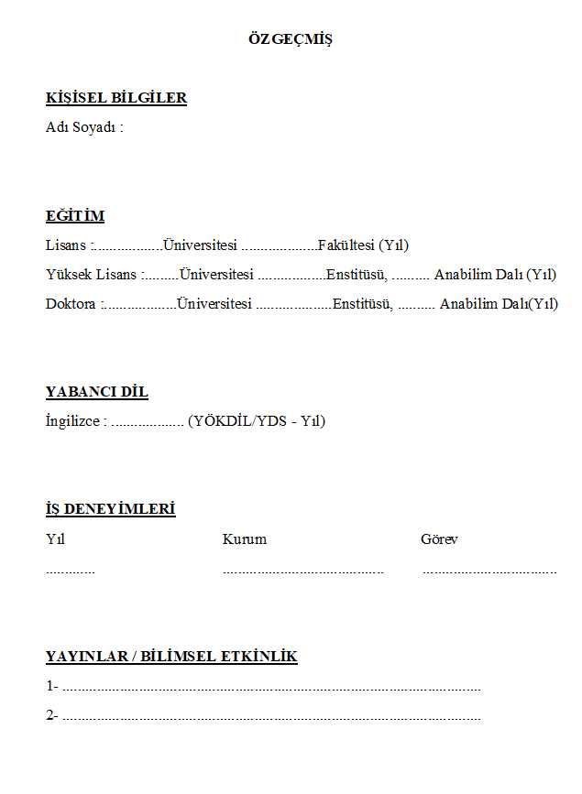
Şekil 4.1. Özgeçmiş sayfası

Ekler Bölümü
Tezin ana bölümleri içinde yer almaları halinde konuyu dağıtıcı, okumada sürekliliği engelleyen nitelikte ve dipnot olarak verilemeyecek kadar uzun olan açıklamalar bu bölümde verilmelidir. “EKLER” başlığı büyük harflerle, koyu (bold) olarak ve ortalanarak yazılmalıdır. Bu bölümde yer alacak her bir ek için uygun bir “başlık” seçilmeli ve bunlar, metindeki sunuluş sırasına göre EK-1. , EK-2., EK-3. şeklinde her biri ayrı bir sayfada olmak üzere tezin son kısmına eklenmelidir. Bu bölümde “Etik Kurul İzin Belgesi”, “İntihal Yazılım Programı Raporu”, tez esnasında kullanılan anketler, yapılandırılmış veya yarı yapılandırılmış nitel araştırma soruları vb. verilmelidir. Ekler bölümündeki başlıklar ayrıca ‘İçindekiler’ bölümünde de sunulmalıdır. Ekler tezin son bölümünde aşağıda gösterilen örneğe göre hazırlanır.
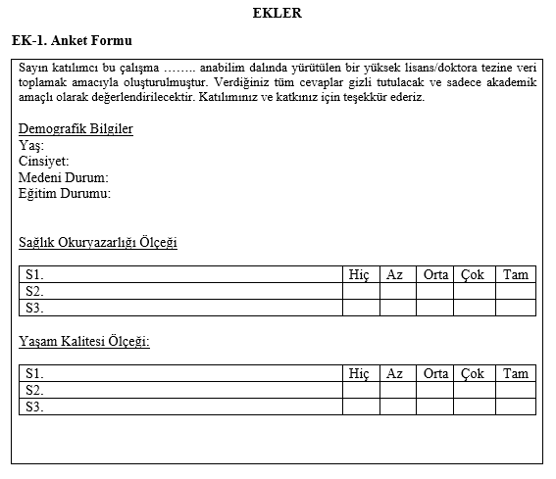
Şekil 4.2. Ekler sayfası

5. ETİK İHLALLER
Tez bilimsel etik normlar dikkate alınarak hazırlanmalıdır. Bunun için belirlenmiş etik ihlallerinden kaçınmalıdır. Genel etik dışı davranışlardan olan intihal (aşırma), sahtecilik ve çarpıtma gibi etiğe aykırı davranışlardan tez çalışmasında sakınılması gerekir. Ayrıca, makul ölçüleri aşan alıntılar yapmak, araştırmayı destekleyenleri belirtmemek, öğrenci veya danışman ismini yazmamak, erişilen bilgileri kaynak göstermeden doğrudan vermek, insanlar ve hayvanlar üzerinde yapılan araştırmalarda “yaşama saygı” ilkesine riayet etmemek kaçınılması gereken başlıca etik ihlalleridir. Bunların yanı sıra, birkaç kaynaktaki bilgiler alınarak montaj yapılıp tez olarak verilmesi, başkaları tarafından yapılmış olan tez, ödev, seminer ve benzeri çalışmaların kendi çalışması gibi sunulması veya tezin para karşılığında yaptırılması diğer önemli etik dışı davranışlardır. Etik ihlallerinden birinin gerçekleşmiş olması tezin reddedilmesini gerektirir. Belirli bir süre geçmiş olsa dahi etik dışı davranışlara ulusal ve uluslararası etik kural ve ilkeleri çevresinde yaptırımlar uygulanır.

6. TEZİN ENSTİTÜYE TESLİMİ
Bilgisayar ile yazılan ve çıktısı lazer yazıcıdan alınan tezin, tez savunması öncesinde ve tez kabul edildiği takdirde savunma sonrasında enstitüye tesliminde dikkate alınacak hususlar aşağıda belirtilmiştir.

Tez Savunma Sınavı Öncesinde Tez Teslimi
Öğrenci, 1 (bir) adet tez nüshasını çıktı olarak uygun kapaklı veya saydam plastik dosya içinde ve dijital ortamda (word, pdf), Anabilim Dalı Başkanlığına teslim eder. Anabilim Dalı Başkanlığı, tez ile birlikte tez savunma jüri üyelerini, sınav tarihi önerisini, intihal yazılım programı raporunu ve “Tez Yazım Kontrol Listesi (Tez Savunma Sınavı Öncesi)” formunu Enstitü Müdürlüğüne sunar. İntihal raporundaki benzerlik oranı %30’u geçmemelidir. Enstitü tarafından tez savunma sınavına girmesi uygun görülen öğrenci, tezini ilgili jüri üyelerine gönderir.

Kabul Edilen Tezlerin Teslimi
Tezin jüri tarafından değerlendirilmesi ve kabul edilmesinden sonra yapılacak işlemler Afyonkarahisar Sağlık Bilimleri Üniversitesi Lisansüstü Eğitim-Öğretim Yönetmeliği hükümlerine göre yürütülür. Kabul edilen tez ciltlenmiş olarak yüksek lisans için en az 6 adet, doktora için en az 8 adet ilgili enstitüye teslim edilir. Tezin kabulünden sonra enstitüye sunulacak nüshalar, A4 kâğıda kitap formatında yazılır. Yüksek lisans ve doktora tezleri beyaz krome karton ile ciltlenmeli, tezlerin kapak yazıları siyah renkte yazılmalıdır. Tezin künyesi (türü, tezin sayısı, yazarı, anabilim dalı, yılı) cildin sırt kısmına, sırt yazısının yönü tezin ön kapağı üste gelecek şekilde konulduğunda sırttan okunacak şekilde 12 Punto büyüklüğünde yazılmalıdır. Mezuniyet için ciltlenmiş tezlerin enstitüye teslimi sırasında YÖK ve ULAKBİM’de arşivlenmek üzere tezin tamamı ile beraber Türkçe ve yabancı dilde kısa özetleri, ayrıca, formata uygun olarak (http://yok.gov.tr den tezler başlığında gerekli ayrıntılar mevcuttur) hazırlanıp CD veya USB belleğe aktarılmış biçimde enstitüye teslim edilmelidir. YÖK Dokümantasyon Merkezi için ayrıca tez veri formu hazırlanmalıdır. Tez veri giriş formu hakkında bilgi (http://yok.gov.tr/tezler) adresinde mevcut olup bilgisayar ortamında doldurulup tez ve telif hakkının öğrenciye ait olduğunu bildiren formlarla birlikte (2 şer nüsha halinde) “Tez Yazım Kontrol Listesi (Tez Savunma Sınavı Sonrası)”nin yüksek lisans/doktora öğrencisi tarafından doldurulmuş ve danışmanı/ danışmanları tarafından imzalanmış hali enstitüye teslim edilmelidir. Bununla ilgili ayrıntılı bilgi enstitü öğrenci işlerinden öğrenilebilir.

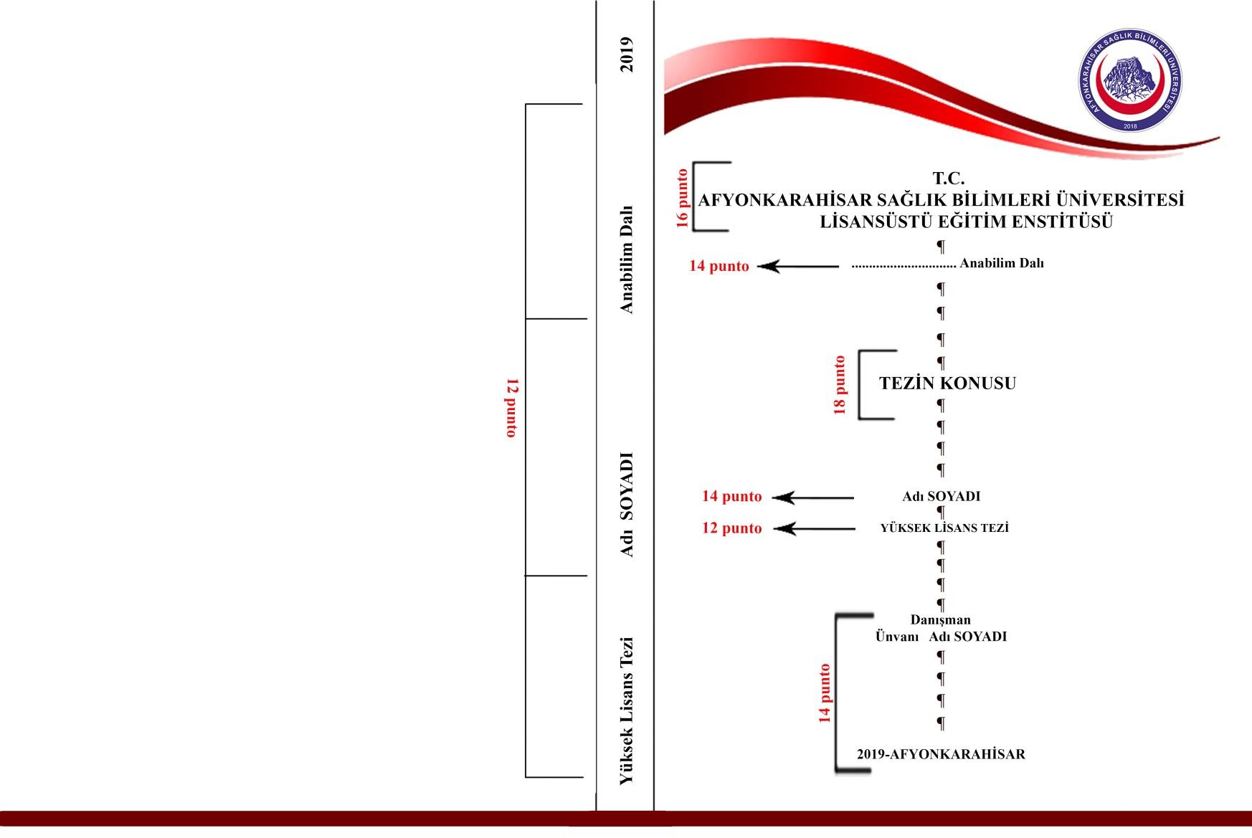
EK - 1. Yüksek Lisans Tezi “Dış Kapak Sayfası”nın Görünümü ve Düzeni

EK - 2. Doktora Tezi “Dış Kapak Sayfası”nın Görünümü ve Düzeni
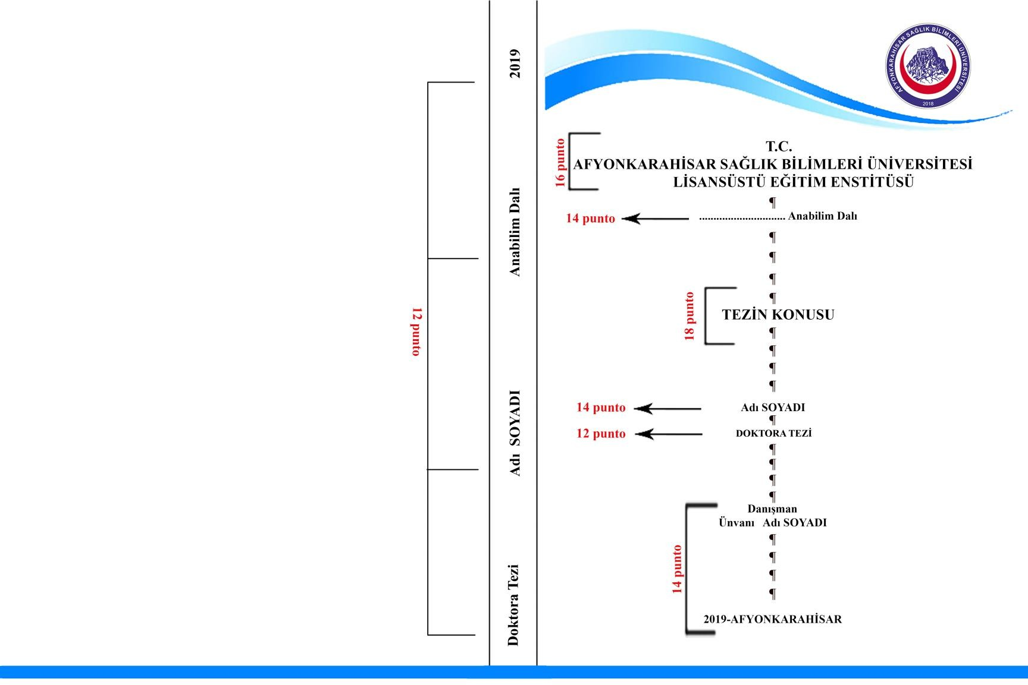

EK - 3. Herhangi Bir Kurum Tarafından Desteklenmemiş Tezlere İlişkin “Tez İç Kapak Sayfası”nın Görünümü ve Düzeni

EK - 4. Herhangi Bir Kurum Tarafından Desteklenmiş Tezlere İlişkin “Tez İç Kapak Sayfası”nın Görünümü ve Düzeni
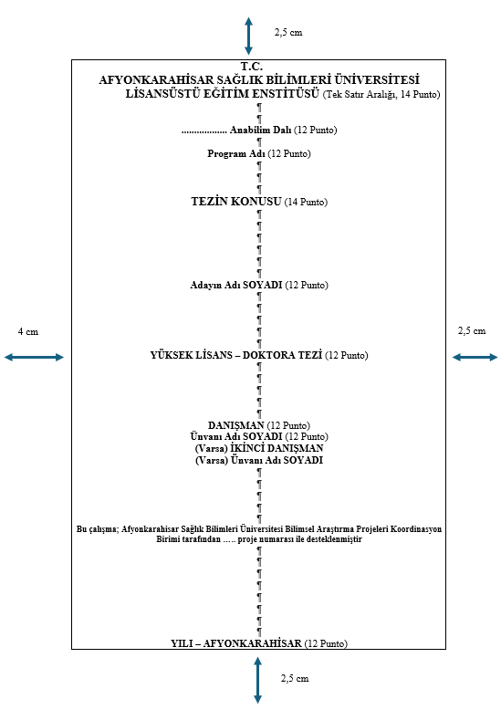

K - 5. Bilimsel Etiğe Uygunluk Sayfası

BİLİMSEL ETİĞE UYGUNLUK

Afyonkarahisar Sağlık Bilimleri Üniversitesi Lisansüstü Eğitim Enstitüsü Tez Yazım
Kurallarına uygun olarak hazırladığım bu tez çalışmasında;
- Tez içinde sunduğum verileri, bilgileri ve dokümanları akademik ve etik kurallar
çerçevesinde elde ettiğimi,
- Tüm bilgi, belge, değerlendirme ve sonuçları bilimsel etik ve ahlak kurallarına uygun olarak sunduğumu,
- Tez çalışmasında yararlandığım eserlerin tümüne uygun atıfta bulunarak kaynak
gösterdiğimi,
- Kullanılan verilerde ve ortaya çıkan sonuçlarda herhangi bir değişiklik yapmadığımı,
- Yapay Zeka kullanıldığı durumlarda: Yükseköğretim Kurulunun belirlediği üretken yapay zeka kullanımı rehberine uygun davrandığımı,
- Bu tezde sunduğum çalışmanın özgün olduğunu bildirir, aksi bir durumda aleyhime
doğabilecek tüm hak kayıpları kabullendiğimi beyan ederim.
…./…./20…
İmza
Adı ve Soyadı

EK - 6. Yüksek Lisans Tezleri İçin “Kabul ve Onay Sayfası”

KABUL VE ONAY

…………………………………… danışmanlığında tarafından
hazırlanan “………………………………………….……………” adlı bu çalışma jürimiz tarafından Afyonkarahisar Sağlık Bilimleri Üniversitesi Lisansüstü Eğitim Enstitüsü……………………………………… Anabilim Dalı ......... Programında yüksek lisans tezi olarak kabul edilmiştir.

TEZ SINAV JÜRİSİ | Ünvan Adı Soyadı  Üniversite / Fakülte/Anabilim-Bilim Dalı | İmza
Jüri Başkanı
Jüri Üyesi
Jüri Üyesi
……….. /…… / ………..
(Tez savunma sınav tarihi yazılacaktır.)
ONAY:
Bu tezin kabulü Enstitü Yönetim Kurulunun ………....… tarih ve …………..…… sayılı
kararı ile onaylanmıştır.

………. /……../ ………

……………………….
Enstitü Müdürü

EK - 7. Doktora Tezleri İçin “Kabul ve Onay Sayfası”

KABUL VE ONAY

………………………………… danışmanlığında tarafından
hazırlanan “………………………………………………………………” adlı bu çalışma jürimiz tarafından Afyonkarahisar Sağlık Bilimleri Üniversitesi Lisansüstü Eğitim Enstitüsü
………………………………………… Anabilim Dalı .............. Programında Doktora tezi olarak kabul edilmiştir.

TEZ SINAV JÜRİSİ | Ünvan Adı Soyadı  Üniversite / Fakülte/Anabilim-Bilim Dalı | İmza
Jüri Başkanı
Jüri Üyesi
Jüri Üyesi
Jüri Üyesi
Jüri Üyesi

……….. /…… / ………..
(Tez savunma sınav tarihi yazılacaktır.)
ONAY:
Bu tezin kabulü Enstitü Yönetim Kurulunun ………....… tarih ve …………..…… sayılı
kararı ile onaylanmıştır.

………. /……../ ………
………………………….
Enstitü Müdürü

EK-8. Teşekkür Yazımı Örneği

TEŞEKKÜR

Eğitim olanaklarımızı en üst seviyede oluşturan ve yönlendiren Anabilim Dalı Başkanımız Sayın Prof. Dr başta olmak üzere akademi yolculuğumda yanımda olan
tüm hocalarıma, özellikle Yüksek lisans tez projemin hazırlanması, yürütülmesi ve yazımının her aşamasında değerli bilgi ve önerileri ile beni yönlendirerek destek olan, yardımını esirgemeyen danışmanım Doç. Dr teşekkürlerimi sunarım.
Koşulsuz sevgi ve destekleriyle her zaman ve her durumda yanımda olan aileme sonsuz teşekkür ederim.

Adı Soyadı Afyonkarahisar, Mart 2025

EK-9. Türkçe Tez Özeti Yazımı Örneği

ÖZET
TEZİN BAŞLIĞI

Sanayide geniş bir kullanım alanına sahip olan Bisfenol A (BFA) dünya genelinde en fazla üretilen kimyasallardan biridir. BFA; gıda, kişisel bakım ürünleri, kozmetik malzemeleri, deterjanlar, plastik şişeler gibi ürünlerde yer almaktadır. Yapılan çalışmalarda BFA amniyotik sıvıda, anne ve fetus plazmasında, plasenta ve anne sütünde, yağ dokusunda, semende, kolostrumda ve tükürükte tespit edilmiştir. Bu veriler göz önüne alındığında araştırmanın amacı, anneleri BFA’ya maruz kalan fetusların ön ve arka ekstremitelerindeki kıkırdak/kemik oranını belirlemektir.
Çalışma kapsamında 16 adet erişkin Sprague Dawley cinsi gebe rat kullanıldı. Ratlar; kontrol grubu, düşük (0.5 mg/kg/gün BFA), orta (5 mg/kg/gün BFA) ve yüksek doz (50 mg/kg/gün BFA) BFA verilen gruplar olmak üzere 4 gruba ayrıldı. Belirtilen BFA dozları gebeliğin 1. ve
20. günleri arasında gebe ratlara enjekte edildi. Gebeliğin 20. gününde gebe ratlara sezeryan uygulandı. Fetüslerin iskelet sistemi gelişimi ikili iskelet ve immünohistokimyasal boyama (tartara dirençli asit fosfataz (TRAP) ve alkalin fosfataz (AP) ekspresyon düzeyleri) yöntemleriyle incelendi. Ön ekstremite (humerus, radius, ulna) ve arka ekstremite kemiklerinde (femur, tibia, fibula) kemik-kıkırdak oranı ImageJ programı ile belirlendi ve veriler SPSS istatistiksel yazılım programı kullanılarak analiz edildi.
Humerus, radius ve ulna’da ossifikasyon oranlarının en yüksek olduğu değerler sırasıyla
%41,05, %39,25, %37,26 olarak kontrol grubunda saptanırken; en düşük ossifikasyon oranları ise %31,80, %30,24, %35,03 olarak yüksek doz BFA grubunda tespit edildi. Humerus, radius ve ulna’nın uzunlukları ve kemikleşme alanları ile gruplar arasındaki farklılıklar istatistiksel olarak anlamlı bulundu (p < 0.001).
Femur, tibia ve fibula kemiklerinde ossifikasyon oranlarının en yüksek olduğu değerler sırasıyla %23,04, %30,73, %32,78 olarak kontrol grubunda gözlenirken; en düşük ossifikasyon oranları ise %17,75, %20,90 ve %24,32 olarak yüksek doz BFA grubunda tespit edildi. Bununla birlikte immünohistokimyasal boyamada; femurlara ait TRAP ve AP ekspresyon değerlerinin kontrol grubu ile deney grupları arasında istatistiksel olarak anlamlı derecede farklı olduğu tespit edildi (p = 0.000).
Bu verilere göre, gebelik sırasında BFA’ya maruz kalma iskelet sisteminde ossifikasyonu azaltmakta ve kemik büyümesini olumsuz etkilemektedir. Bununla birlikte incelenen kemiklerin ossifikasyon oranındaki azalmanın doza bağlı olduğu belirlendi.

Anahtar Kelimeler: Bisfenol A, rat, ikili boyama, immünhistokimyasal boyama, kemik gelişimi

EK-10. İngilizce Tez Özeti Yazımı

ABSTRACT

TITLE OF THESIS

Bisphenol A (BPA), which has a wide use in industry, is one of the most produced chemicals in the world. BPA takes part in the products such as food, personal care products, detergents, plastic bottles. In studies performed, BPA was identified in amniotic fluid, maternal and fetal plasma, placenta and mother's milk, fat tissue, semen, colostrum and saliva. The aim of research is to determine the rate of cartilage/bone that belongs to forelimbs and hindlimbs of fetus whose mothers exposed to BPA.
In this study, 16 adult pregnant female Sprague Dawley rats were used. Rats were divided into 4 groups; the control group, low (0.5 mg/kg/day BPA), medium (5 mg/kg/day BPA) and high dose (50 mg/kg/day BPA) BPA groups. Indicated BPA doses were given between first and 20th day of gestation. The fetuses were removed out on the 20th day of pregnancy by cesarean. Skeletal system development of fetuses was examined with double and immunohistochemical staining (the tartrate resistant acid phosphatase (TRAP) and the alkaline phosphatase (AP) expressions) methods. The rate of bone-cartilage in forelimb (humerus, ulna, raidus) and hindlimb bones (femur, tibia, fibula) were determined with ImageJ program and data was analyzed using SPSS statistical software.
While the most ossification rates of humerus, radius and ulna were detected as 41.05%, 39.25%, 37.26% in the control group, the least ossification rates were detected as 31.80%, 30.24%, 35.03% in the high dose BFA group respectively. The differences among the groups that related to the ossification areas and the lenghts of humerus, radius, ulna were determined statistically significant (p < 0.001).
While the most ossification rates of femur, tibia and fibula were detected as 23.04%, 30.73%, 32.78% in the control group, the least ossification rates were detected as 17.75%, 20.90%, 24.32% in the high dose BPA group respectively. The differences among the control and experimental groups that related to TRAP and AP expressions of femur were determined statistically significant by using immunohistochemical staining (p = 0.000).
According to these data, exposure to BPA during pregnancy reduces the ossification in skeleton system and affects bone growth negatively. The decrease in the ossification rate of examined bones was in a dose-dependent manner.

Keywords: Bisphenol A, rat, double staining, immunohistochemical staining, bone development

EK-11. İçindekiler Yazım Örneği

İÇİNDEKİLER
Sayfa
ÖZET i
ABSTRACT ii
İÇİNDEKİLER iii
KISALTMALAR VE SİMGELER DİZİNİ iv
TABLOLAR DİZİNİ v
ŞEKİLLER DİZİNİ vi
- GİRİŞ 1
- GENEL BİLGİLER 3
  - KARACİĞERİN HİSTOLOJİSİ 4
    - Karaciğerin Lobulasyonu 5
- GEREÇ VE YÖNTEM 25
- BULGULAR 45
- TARTIŞMA 55
- SONUÇ VE ÖNERİLER 58
- KAYNAKLAR 67
EKLER 77
ÖZGEÇMİŞ 87

EK-12. Özgeçmiş Sayfası

ÖZGEÇMİŞ

KİŞİSEL BİLGİLER
Adı Soyadı :

EĞİTİM
Lisans :..................Üniversitesi ....................Fakültesi (Yıl)
Yüksek Lisans :.........Üniversitesi ..................Enstitüsü, .......... Anabilim Dalı (Yıl)
Doktora :...................Üniversitesi ....................Enstitüsü, .......... Anabilim Dalı(Yıl)

YABANCI DİL
İngilizce : ................... (YÖKDİL/YDS - Yıl)

İŞ DENEYİMLERİ
Yıl Kurum Görev
............. .......................................... ...................................

YAYINLAR / BİLİMSEL ETKİNLİK
1- .............................................................................................................
2- .............................................................................................................

EK-13. Tez Yazım Kontrol Listesi (Tez Savunma Sınavı Öncesi)

T.C.
AFYONKARAHİSAR SAĞLIK BİLİMLERİ ÜNİVERSİTESİ LİSANSÜSTÜ EĞİTİM ENSTİTÜSÜ
TEZ YAZIM KONTROL LİSTESİ

Kontrol Başlığı | Öğrenci Kontrolü | Danışman Kontrolü | Enstitü Kontrolü
Tez Biçim Standartları
Yazım Şekli ve Karakteri | ☐ UYGUN | ☐ UYGUN | ☐ UYGUN | ☐ DÜZELTME
Kağıt ve Baskı Özellikleri | ☐ UYGUN | ☐ UYGUN | ☐ UYGUN | ☐ DÜZELTME
Tez Planı | ☐ UYGUN | ☐ UYGUN | ☐ UYGUN | ☐ DÜZELTME
Sayfa Düzeni | ☐ UYGUN | ☐ UYGUN | ☐ UYGUN | ☐ DÜZELTME
Sayfaların  Numaralandırılması | ☐ UYGUN | ☐ UYGUN | ☐ UYGUN | ☐ DÜZELTME
Başlıkların  Numaralandırılması | ☐ UYGUN | ☐ UYGUN | ☐ UYGUN | ☐ DÜZELTME
Şekil, Tablo ve Resimlerin  Numaralandırılması | ☐ UYGUN | ☐ UYGUN | ☐ UYGUN | ☐ DÜZELTME
Satır Başı ve Satır Aralığı | ☐ UYGUN | ☐ UYGUN | ☐ UYGUN | ☐ DÜZELTME
Ana Bölüm ve Alt Bölümlerin  Düzenlenmesi | ☐ UYGUN | ☐ UYGUN | ☐ UYGUN | ☐ DÜZELTME
Atıflar (Alıntı ve  Göndermeler) | ☐ UYGUN | ☐ UYGUN | ☐ UYGUN | ☐ DÜZELTME
Tablolar ve Şekiller | ☐ UYGUN | ☐ UYGUN | ☐ UYGUN | ☐ DÜZELTME
Tablo ve Şekillerin  Yerleştirilmesi | ☐ UYGUN | ☐ UYGUN | ☐ UYGUN | ☐ DÜZELTME
Tezi Oluşturan Bölümler
Dış Kapak Sayfası | ☐ UYGUN | ☐ UYGUN | ☐ UYGUN | ☐ DÜZELTME
İç Kapak Sayfası | ☐ UYGUN | ☐ UYGUN | ☐ UYGUN | ☐ DÜZELTME
Kabul ve Onay Sayfası | ☐ UYGUN | ☐ UYGUN | ☐ UYGUN | ☐ DÜZELTME
Bilimsel Etiğe Uygunluk  Sayfası | ☐ UYGUN | ☐ UYGUN | ☐ UYGUN | ☐ DÜZELTME
İçindekiler Sayfası | ☐ UYGUN | ☐ UYGUN | ☐ UYGUN | ☐ DÜZELTME
Türkçe ve İngilizce Özet  Sayfaları | ☐ UYGUN | ☐ UYGUN | ☐ UYGUN | ☐ DÜZELTME
Kısaltmalar ve Simgeler Dizini | ☐ UYGUN | ☐ UYGUN | ☐ UYGUN | ☐ DÜZELTME
Şekiller Dizini | ☐ UYGUN | ☐ UYGUN | ☐ UYGUN | ☐ DÜZELTME
Tablolar Dizini | ☐ UYGUN | ☐ UYGUN | ☐ UYGUN | ☐ DÜZELTME

Tez Metni Bölümleri
Giriş | ☐ UYGUN | ☐ UYGUN | ☐ UYGUN | ☐ DÜZELTME
Genel Bilgiler | ☐ UYGUN | ☐ UYGUN | ☐ UYGUN | ☐ DÜZELTME
Gereç ve Yöntem | ☐ UYGUN | ☐ UYGUN | ☐ UYGUN | ☐ DÜZELTME
Bulgular | ☐ UYGUN | ☐ UYGUN | ☐ UYGUN | ☐ DÜZELTME
Tartışma | ☐ UYGUN | ☐ UYGUN | ☐ UYGUN | ☐ DÜZELTME
Sonuç ve Öneriler | ☐ UYGUN | ☐ UYGUN | ☐ UYGUN | ☐ DÜZELTME
Kaynaklar | ☐ UYGUN | ☐ UYGUN | ☐ UYGUN | ☐ DÜZELTME
Ekler (Etik Kurul İzin Belgesi, İntihal Yazılım  Programı Raporu, Anket vb.) | ☐ UYGUN | ☐ UYGUN | ☐ UYGUN | ☐ DÜZELTME
Özgeçmiş | ☐ UYGUN | ☐ UYGUN | ☐ UYGUN | ☐ DÜZELTME
Çoğaltma, Ciltleme ve  Dağıtım | ☐ UYGUN | ☐ UYGUN | ☐ UYGUN | ☐ DÜZELTME

Tarih

… / … / …
Yüksek Lisans / Doktora Öğrencisinin  Adı Soyadı: İmza: | Danışmanın  Ünvanı Adı Soyadı:  İmza:

EK-14. Tez Yazım Kontrol Listesi (Tez Savunma Sınavı Sonrası)

T.C.
AFYONKARAHİSAR SAĞLIK BİLİMLERİ ÜNİVERSİTESİ LİSANSÜSTÜ EĞİTİM ENSTİTÜSÜ
TEZ YAZIM KONTROL LİSTESİ

Tezi son haline getirip çoğaltmadan önce aşağıdaki kontrolleri yapılmalıdır.
☐ Kapak ve iç kapak sayfalarında YÜKSEK LİSANS veya DOKTORA şeklinde elde edilen unvan yazıldı.
☐ Kapak sayfasına mezun olunan anabilim dalının adı yazıldı.
☐ Kabul ve Onay sayfası uygun şekilde hazırlandı.
☐ Kabul ve Onay sayfası imzalatıldı (Enstitü Müdürünün imzası da gereklidir, imzaların aynı renk kalemle atılmasına dikkat edilmelidir).
☐ Dizinler kılavuzda belirtildiği gibi sıralandı.
☐ Ön bölümde yer alması gereken sayfalara “1. GİRİŞ” bölümüne kadar i, ii, iii, … şeklinde küçük Roma rakamları konuldu.
☐ Sayfa numaraları kılavuzda belirtildiği şekilde konuldu.
☐ Sayfa düzeni kılavuzda belirtildiği şekilde yapıldı.
☐ Ana metin harf büyüklüğü 12 punto New Roman karakteri ile yazıldı.
☐ Dipnot harf büyüklüğü 10 punto New Roman karakteri ile yazıldı.
☐ Ana metin aralığı 1,5 satır olarak yazıldı.
☐ Kaynaklar, kaynak gösterme ilkelerine ve kurallarına uygun şekilde yazıldı.
☐ Ekler kılavuzda belirtildiği gibi yazıldı.

Tarih

… / … / …

Yüksek Lisans / Doktora Öğrencisinin  Adı Soyadı: İmza: | Danışmanın  Ünvanı Adı Soyadı:  İmza:

KAYNAKLAR
American Psychological Association. (2020). Publication manual of the American Psychological Association (7th ed.). American Psychological Association.
Balıkesir Üniversitesi. (2020). Tez yazım kılavuzu. Sağlık Bilimleri Enstitüsü. https://www.balikesir.edu.tr/site/icerik/saglik-bilimleri-enstitusu-657
Cogitatio Press. (2021). APA style guide 7th edition. https://www.cogitatiopress.com/doc/APA Style Guide (7th ed.).pdf
Erciyes Üniversitesi. (2022). Tez yazım klavuzu. Sağlık Bilimleri Enstitüsü. https://sagens.erciyes.edu.tr/Dosya/MainContent/df6c5264-1d14-4600-a581-2e4be9e6614d.pdf
Eskişehir Osmangazi Üniversitesi. (2022). Tez yazım klavuzu. Sağlık Bilimleri Enstitüsü. https://sbe.ogu.edu.tr/Sayfa/Index/252/tez-yazim-kilavuzu
Hacettepe Üniversitesi. (2018). Tez yazım klavuzu. Sağlık Bilimleri Enstitüsü. https://fs.hacettepe.edu.tr/saglikbilimleri/dosyalar/Ogrenci_isleri/tez_ve_mezuniyet_islemleri/tez_yazim_kilavuzu.pdf

